***Навстречу ЮБИЛЕЮ***

***В 2016 году город Великие Луки отмечает юбилейную дату — 850 лет со дня первого упоминания в летописи (1166 г.)*** 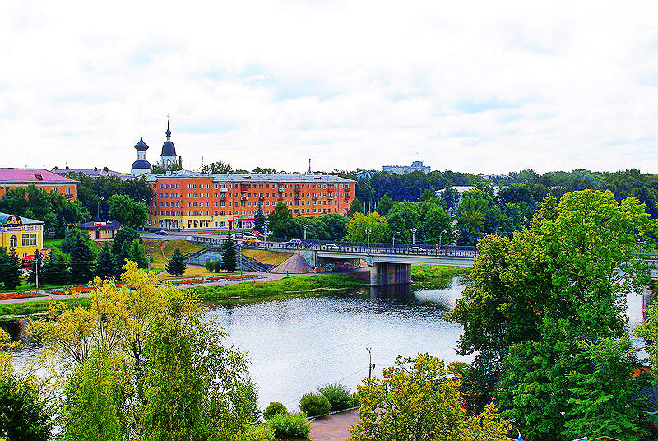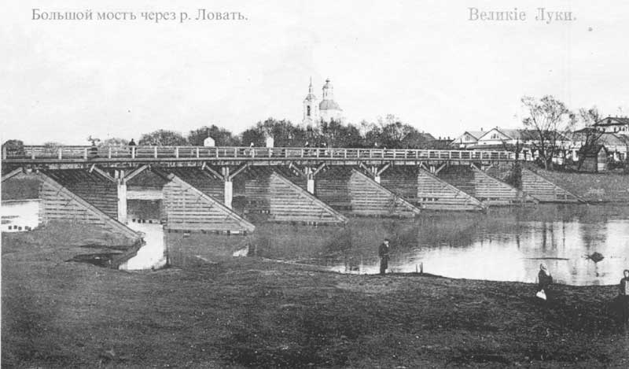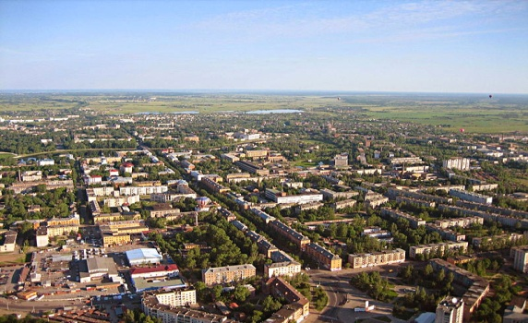 ***Родной, любимый город - цвети и процветай*!!!!!*